MANUAL DE USUARIO

SUBASTA INVERSA ELECTRÓNICA

Elaboración de oferta en MFC para bienes

DIRIGIDO A PROVEEDORES DEL ESTADO

VERSIÓN 2.0

INDICE

1. Presentación 3
2. Ingreso al Módulo Facilitador de Contratación “MFC” 3
2.1 Datos del oferente 5
2.1.1 Para proveedores nacionales con participación individual 5
2.1.2 Para proveedores extranjeros con participación individual 10
2.1.3 Para proveedores nacionales en compromiso de asociación y consorcio. 14
3. Elaboración y generación de la oferta 22
3.1 Datos básicos para elaborar la oferta 23
3.2 Registro del formulario de oferta 27
4. Formulario de Compromiso de Asociación o Consorcio 43
5. Anexos 44
6. Generar Oferta 47
7. Imprimir oferta 49
8. Utilitarios del aplicativo 50
8.1 Inicio 50
8.2 Ayuda 50
8.3 Listado de oferente 50
8.4 Lista de Ofertas 51
8.5 Vista previa de la Oferta 52
8.6 Vista previa del Cronograma 52
8.7 Vista Previa del Pliego 52
8.8 Archivos Anexos 52
8.9 Guardar Oferta 53

Presentación
El presente manual ha sido elaborado con el objeto de dar a conocer a los proveedores el manejo de la aplicación “Modulo Facilitador de Contratación” MFC o conocido también como USHAY.
El uso de la aplicación es necesaria para que pueda visualizar el pliego de la subasta inversa electrónica y para que en el caso de que desee ofertar, elabore la oferta en el formato establecido por la aplicación MFC.
Los instaladores de la aplicación “M ódulo Facilitador de Contratación” para proveedores, se los puede descargar del portal de contratación pública www.sercop.gob.ec, sección “programas y servicios”.

Ingreso al Módulo Facilitador de Contratación “MFC”

Una vez que esté instalado el Módulo Facilitador de Contratación y que ha ingresado a la aplicación, el primer paso a seguir es revisar si existe alguna actualización de la aplicación, esta opción es de gran importancia puesto que si existe algún cambio y no actualizó la versión, la oferta que envíe no será validada por el SOCE. Imagen 2.1

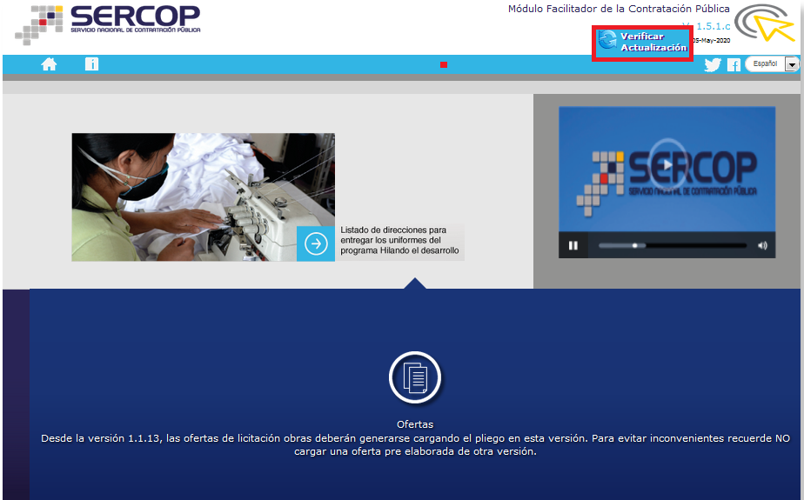
Imagen 2.1

Revise el mensaje que genere la actualización de la aplicación, en caso que el mensaje indique que existe una nueva versión de clic en el botón “OK”. Si no existe nuevas versiones la aplicación no mostrará mensaje alguno. Imagen 2.2

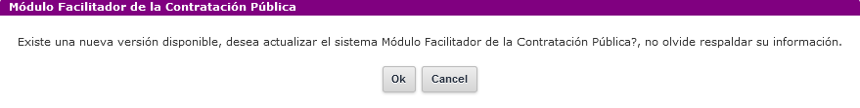
Imagen 2.2

Ahora de clic en la sección “Ofertas”. Imagen 2.3
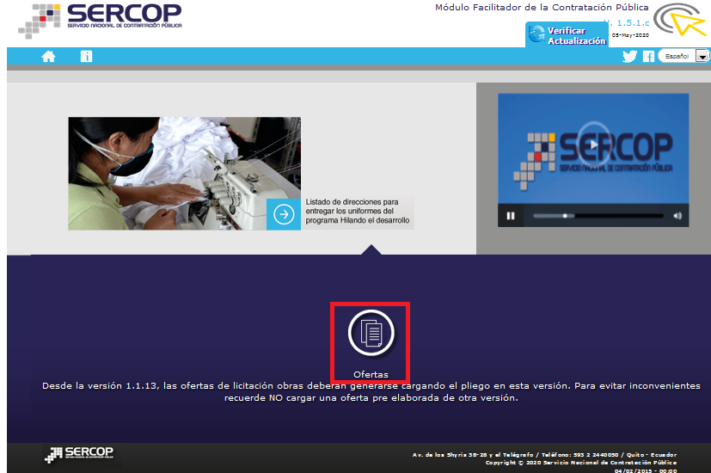
Imagen 2.3

Para elaborar una oferta se debe registrar primero los datos del proveedor, por ello de clic en la sección “Crear oferente”. Imagen 2.4
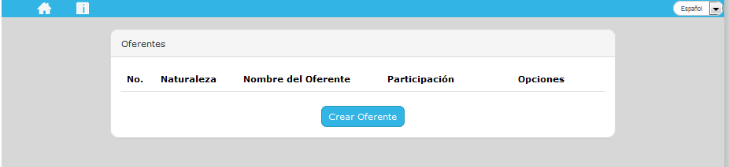
Imagen 2.4

2.1 Datos del oferente

2.1.1 Para proveedores nacionales con participación individual

- Datos Generales del Oferente

Para el registro de los datos del oferente, de clic en la opción que se muestra a continuación. Imagen 2.5
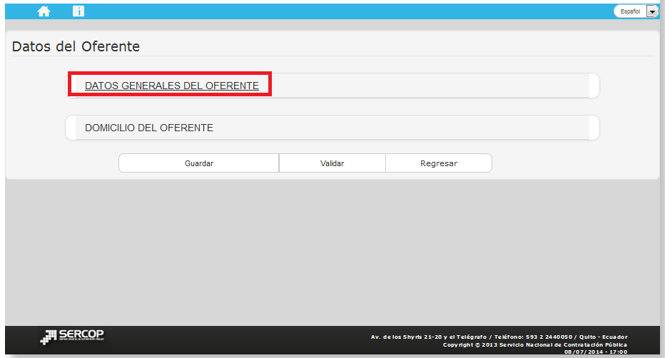
Imagen 2.5

Ingrese los datos que se muestran a continuación:

- Participación: Seleccione entre participación Individual o con Compromiso de Asociación o Consorcio.

- Nombre del Oferente: Ingrese Nombres y Apellidos.

- Origen: Seleccione entre Nacional o Extranjero.

- Ruc: Número de Ruc del proveedor.

- Naturaleza: Seleccione entre Persona Natural o Jurídica. Cuando el tipo de persona es Jurídica, aparecerán las siguientes opciones: Imagen 2.6

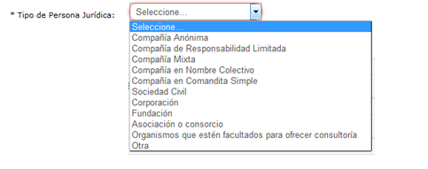
Imagen 2.6

Si cotiza en la bolsa de valores, de clic en el casillero que aparece a continuación: caso contrario déjelo vacío.

En caso de cotizar en bolsa de valores, registre fecha de registro, bolsa de valores en la que cotiza, país, ciudad y certificado. Imagen 2.7

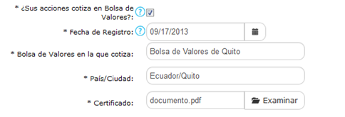
Imagen 2.7

- Domicilio del Oferente

Para ingresar los datos del “Domicilio del Oferente”, de clic en la sección que se muestra a continuación. Imagen 2.8
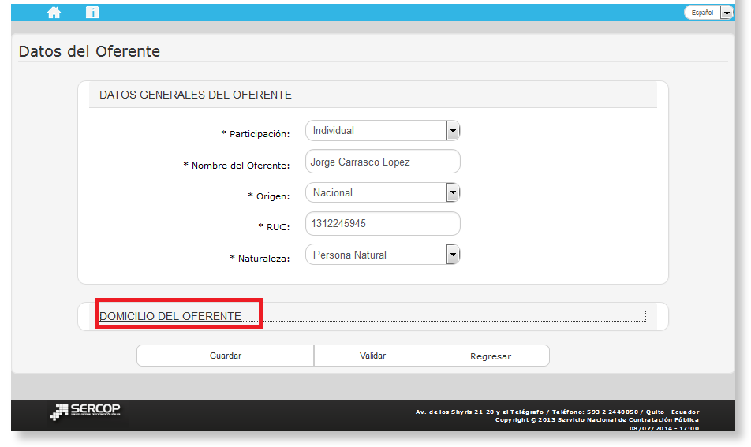
Imagen 2.8

Nota: Los campos que se encuentran con asterisco (*) son de ingreso obligatorio.

Ingrese los siguientes datos:

- Seleccione Provincia y Cantón
- Ingrese nombre de la calle principal
- Ingrese número de predio
- Ingrese nombre de la calle secundaria
- Ingrese Código Postal
- Ingrese Número de Teléfono
- Ingrese correo electrónico

Una vez que haya ingresado los datos de clic en “Guardar”. Imagen 2.9

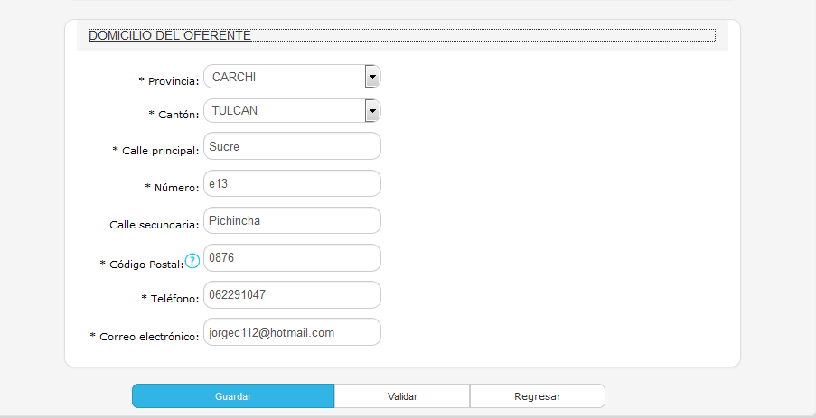
Imagen 2.9

Nota: Los campos que se encuentran con asterisco (*) son de ingreso obligatorio.

- DATOS ACCIONISTAS

Para el caso de que sea una persona jurídica, deberá registrar datos de los accionistas, para ello de clic en la sección que se enmarca en la siguiente pantalla. Imagen 2.10

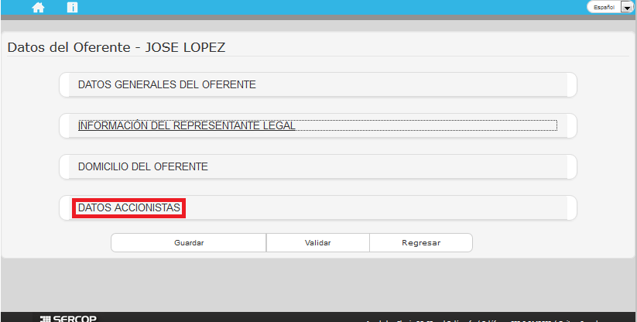 Imagen 2.10

De clic en el botón “Agregar” para registrar los datos de los accionistas. Imagen 2.11

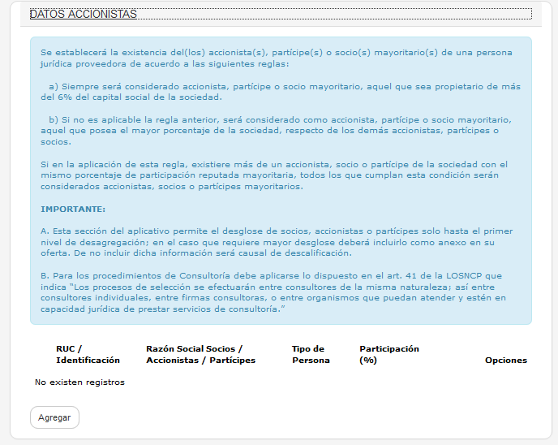
Imagen 2.11

Ahora, seleccione tipo de persona, tipo de documento, No de documento de Identificación, nombres de los accionistas, esto en caso de ser persona natural, razón social en caso de ser persona jurídica, porcentaje de participación (%), y finalmente de clic en el botón “Guardar”. Imagen 2.12
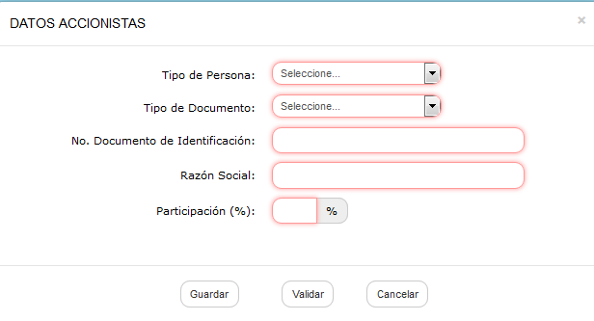
Imagen 2.12

En caso de que los accionistas sean personas Jurídicas, el sistema habilitará de igual forma una opción para que registre los accionistas de esa empresa. Imagen 2.13

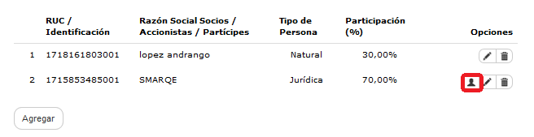
Imagen 2.13

Una vez que haya registrado todos los datos requeridos, de clic en “Guardar”. Imagen 2.14
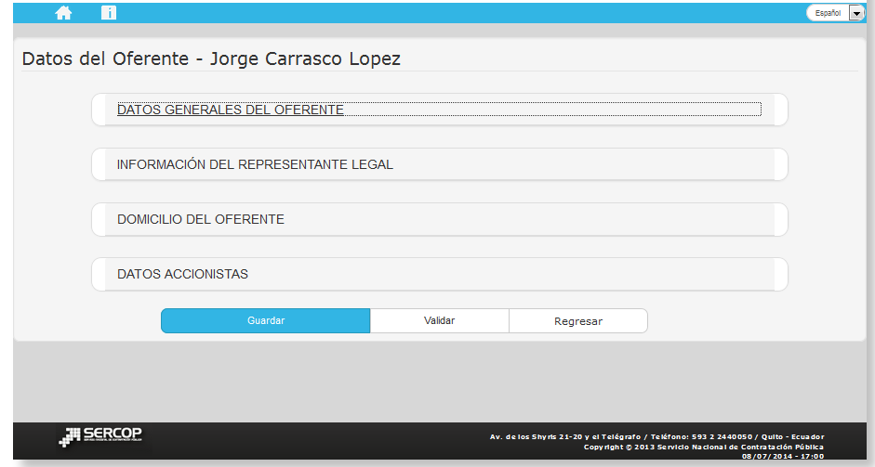
Imagen 2.14

Revise el mensaje que aparece al lado superior derecho. Imagen 2.15
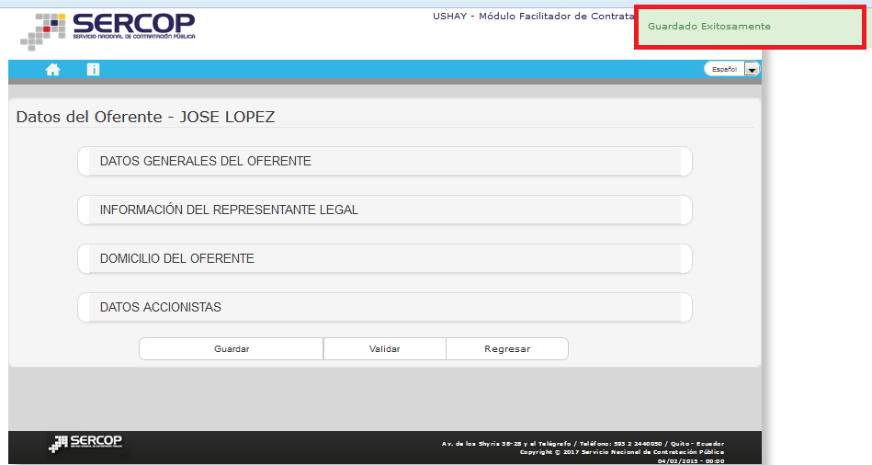
Imagen 2.15

2.1.2 Para proveedores extranjeros con participación individual

En caso de que el proveedor participe de forma individual y sea Extranjero, ingrese los datos que se muestran a continuación. Imagen 2.16
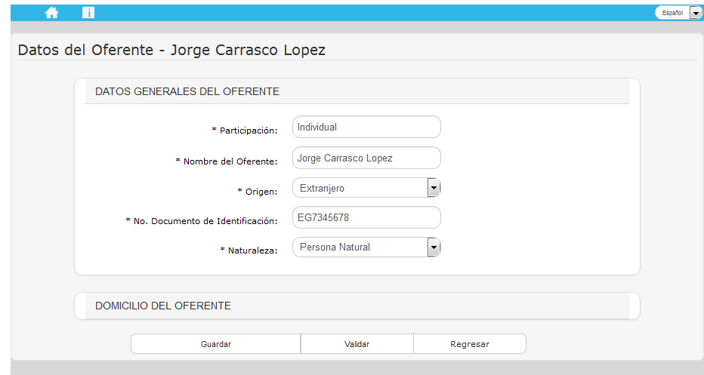Imagen 2.16

Ingrese los datos que se muestran a continuación:

- Participación: Seleccione entre participación Individual o con Compromiso de Asociación o Consorcio.

- Nombre del Oferente: Ingrese Nombres y Apellidos.

- Origen: Seleccione entre Nacional o Extranjero.

- Número Documento de Identificación: Número de Pasaporte o número de cédula de Residente.
- Naturaleza: Seleccione entre Persona Natural o Jurídica. Cuando el tipo de persona es Jurídica, aparecerán las siguientes opciones: Imagen 2.17

Imagen 2.17

- INFORMACIÓN DEL REPRESENTANTE LEGAL

Ingrese tipo de Documento, Número de Documento de Identificación, Nombres y Apellidos y seleccione en la Firma del Oferente entre Representante Legal o Apoderado. Imagen 2.18
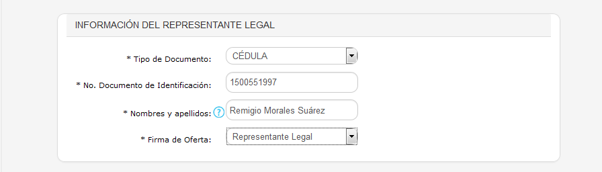
Imagen 2.18

Si en la Firma de Oferente selecciona Apoderado, proceda a ingresar:
- Tipo de Documento: Cédula o pasaporte
- Número de Documento: Ingrese el número de Documento seleccionado.
- Nombres y Apellidos
- Documento Notariado: Cargue el documento en la opción Examinar.
- País y Ciudad: Seleccione País y Ciudad.

Si cotiza en la bolsa de valores, de clic en el casillero que aparece a continuación: caso contrario déjelo vacío.
En caso de cotizar en Bolsa de Valores, registre: Fecha de Registro, Bolsa de Valores en la que cotiza, País, ciudad y Certificado. Imagen 2.19

Imagen 2.19
- DATOS ACCIONISTA

En caso de que la naturaleza sea Jurídica, ingrese en la sección DATOS ACCIONISTAS. Imagen 2.20

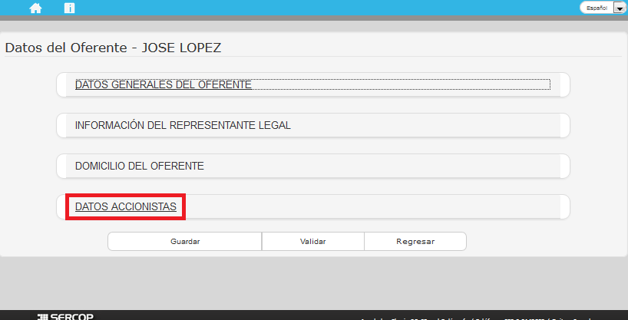
Imagen 2.20

De clic en el botón “Agregar” para registrar los datos de los accionistas. Imagen 2.21
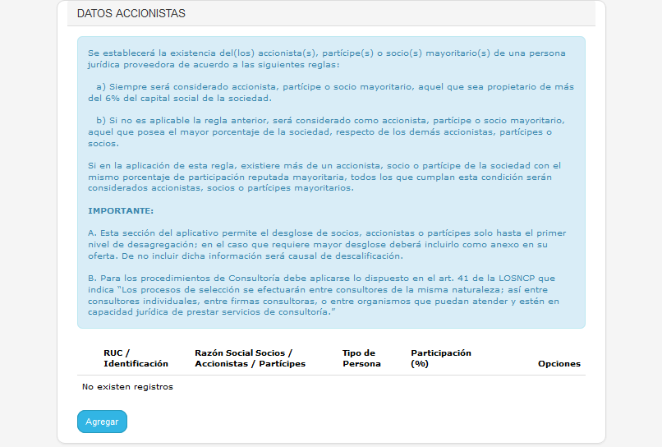
Imagen 2.21

Seleccione tipo de persona, tipo de Documento, No de Documento de Identificación, Nombres del Accionista y porcentaje de participación (%), Domicilio fiscal (País y Ciudad), finalmente de clic en el botón “Guardar”. Imagen 2.22

Imagen 2.22

Una vez que haya registrado todos los datos de clic en el botón “Guardar”. Imagen 2.23
Imagen 2.23

2.1.3 Para proveedores nacionales en compromiso de asociación y consorcio.

- DATOS DEL OFERENTE

Si el proveedor va a participar en el procedimiento de contratación en Compromiso de Asociación o Consorcio siga los pasos antes mencionados para crear el usuario, de clic en la sección “Participación”, como se muestra en la imagen a continuación. Imagen 2.24
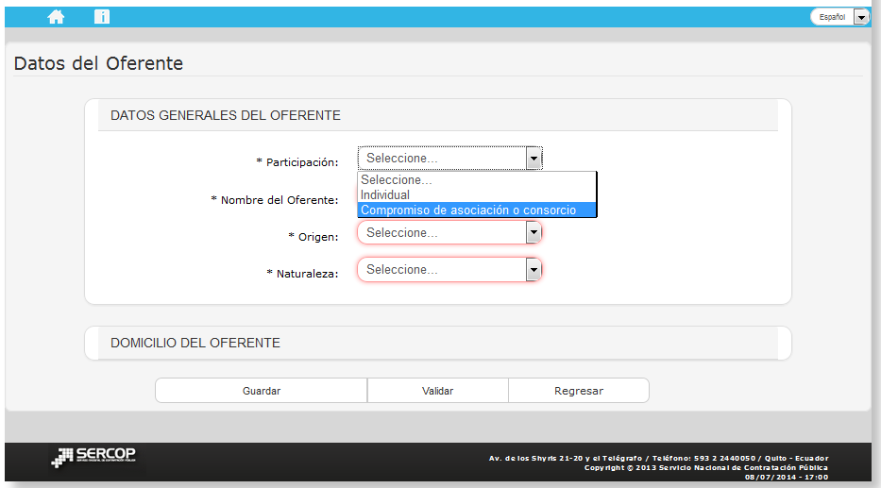
Imagen 2.24

Una vez que ha seleccionado la opción de participación con “Compromiso de Asociación o Consorcio” proceda con el registro de Nombres y Apellidos, Origen, Naturaleza y Tipo de Persona Jurídica. Imagen 2.25
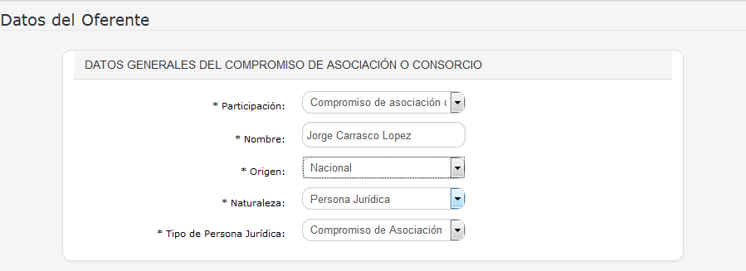
Imagen 2.24

- INFORMACIÓN DEL PROCURADOR COMÚN

Ingrese a la sección que dice Información del Procurador Común, y proceda con el registro del tipo de Naturaleza, en este caso sería “Persona Natural o Jurídica”. Imagen 2.26

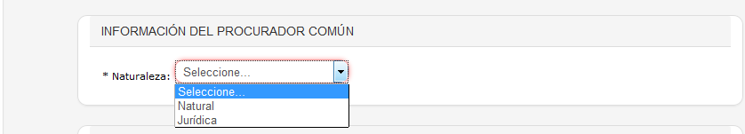
Imagen 2.26

En caso de que sea persona natural, proceda a ingresar: Naturaleza, Tipo de Documento, No. Documento de Identificación, Nombres y Apellidos, Firma de Oferente (Procurador Común o Apoderado). Imagen 2.27

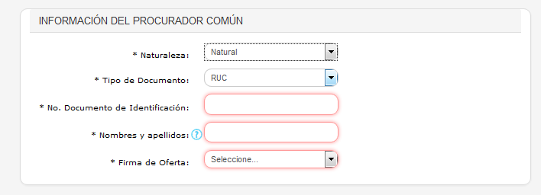Imagen 2.27

En caso de que sea persona Jurídica, ingrese toda la información solicitada, tal como se muestra en pantalla. Imagen 2.28

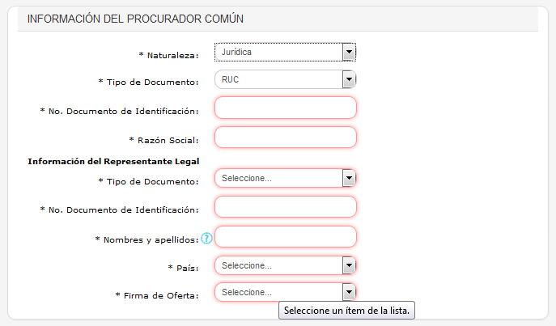
Imagen 2.28

En caso de que haya seleccionado la opción “Apoderado”, ingrese: Tipo de documento, No. documento, nombres y apellidos, documento notariado, domicilio fiscal (país) Imagen 2.29
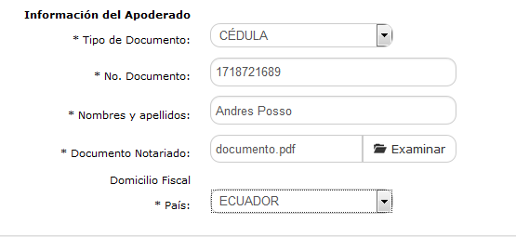
Imagen 2.29

- DOMICILIO DEL OFERENTE

Para el registro de los datos del Oferente, registre: Provincia, Cantón, Calle principal, Número, Calle secundaria, Código Postal, Teléfono y Correo electrónico. Imagen 2.30
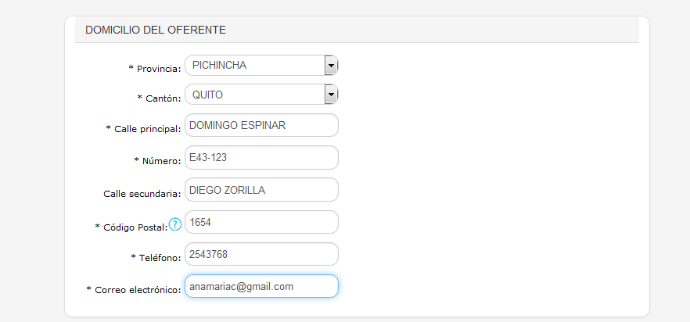
Imagen 2.30

El registro de los Datos de los Partícipes puede ingresar luego de que guarde los datos registrados hasta el momento, proceda a dar clic sobre el botón “Guardar”. Imagen 2.31
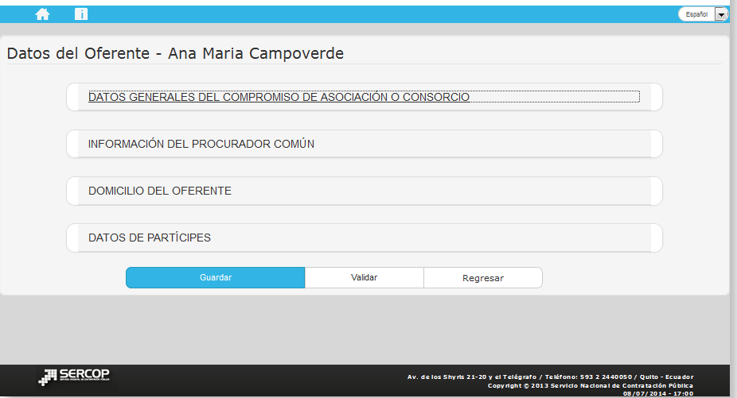
Imagen 2.31

Revise el mensaje que aparece posterior a guardar la información. Revíselo en la parte superior derecha de la pantalla. Imagen 2.32

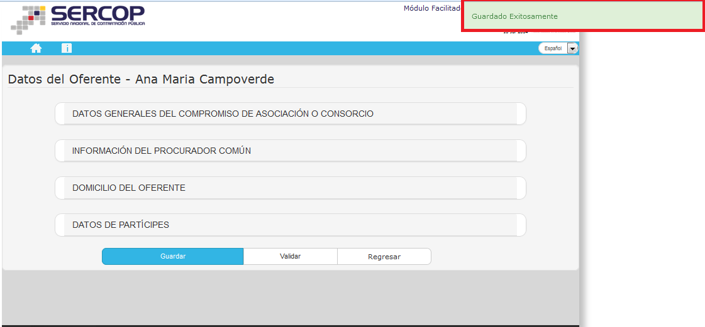
Imagen 2.32

- DATOS DE LOS PARTÍCIPES

Ahora proceda a ingresar a DATOS DE PARTÍCIPES, de clic en el botón “Agregar”. Imagen 2.33
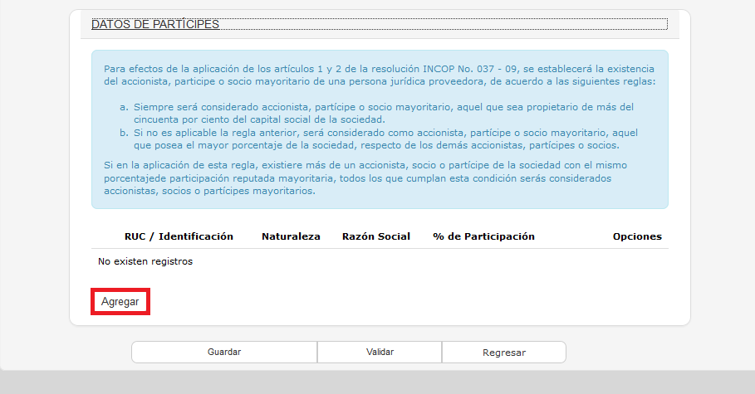
Imagen 2.33

Registre a continuación Tipo de Persona, RUP (registre el número de RUC), Tipo de Documento, No. Documento, Nombres y Apellidos, y porcentaje de Participación. Imagen 2.34

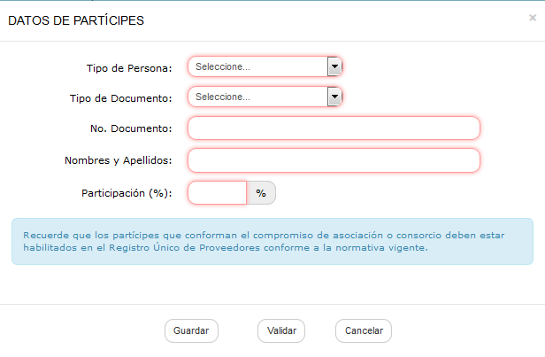
Imagen 2.34

Recuerde que la sumatoria de la participación debe llegar a 100% y que todos los partícipes de la asociación y consorcio deben estar registrados en el RUP. Imagen 2.35
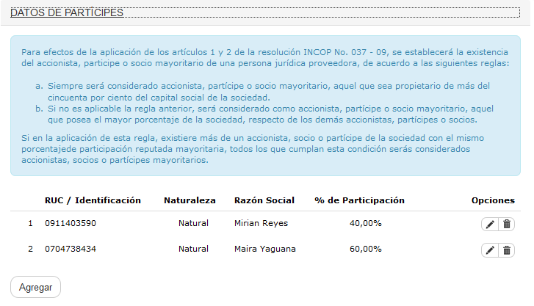 Imagen 2.35

Si desea “Editar” o “Eliminar” los datos de los partícipes diríjase a la sección Opciones para realizar dicha acción. Imagen 2.36

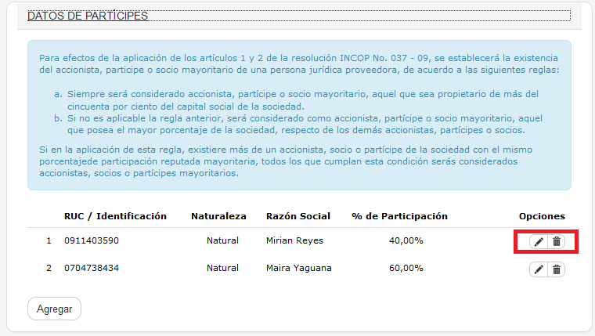
Imagen 2.36

Con todos los datos registrados, de clic en el botón “Validar”. Imagen 2.37
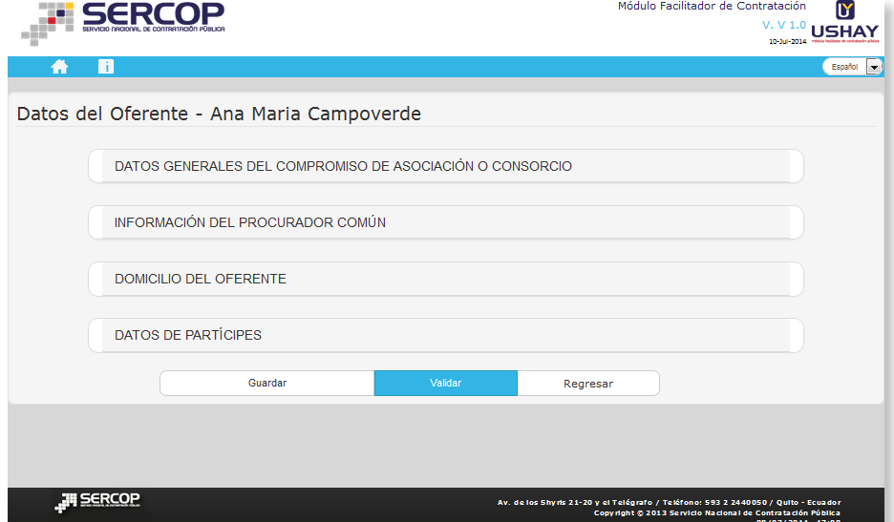Imagen 2.37

Si todos los datos se han registrado correctamente, de clic en el botón “Aceptar”. Imagen 2.38

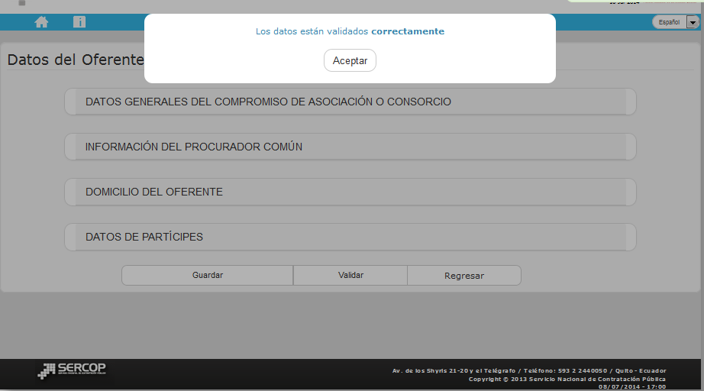
Imagen 2.38

Para continuar con el registro de datos para la elaboración de la oferta, de clic en botón “Regresar”. Imagen 2.39

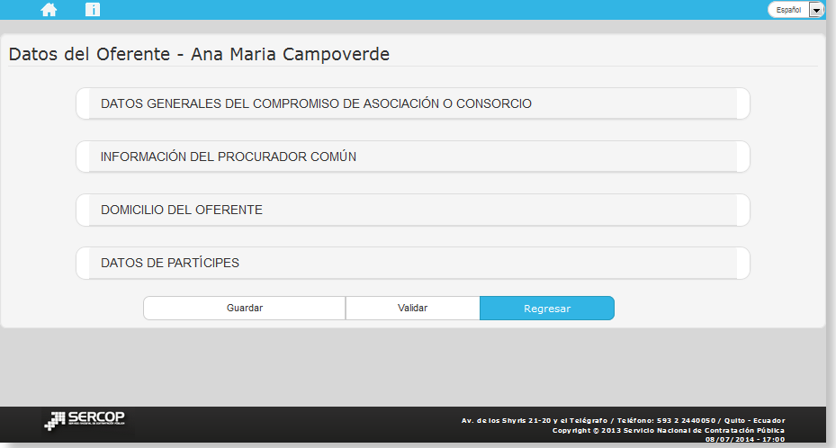
Imagen 2.39

A continuación podrá revisar que se ha registrado los datos del proveedor. Imagen 2.40
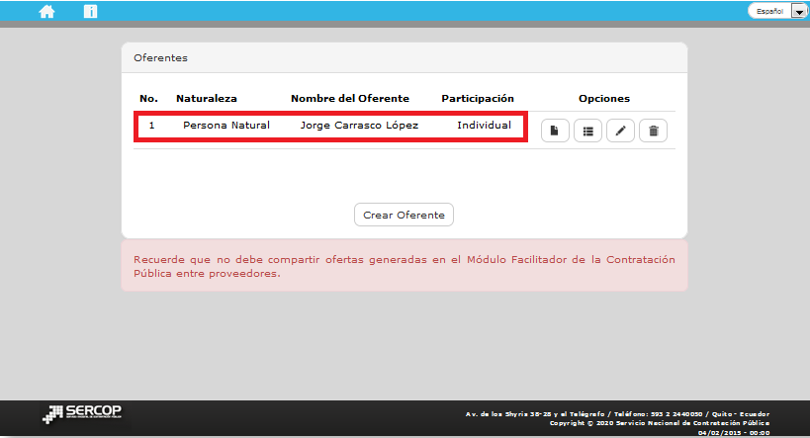
Imagen 2.40

Elaboración y generación de la oferta

Una vez que se encuentren registrados los datos del proveedor, el sistema mostrará algunas opciones para gestionar la elaboración de ofertas. Imagen 3.1
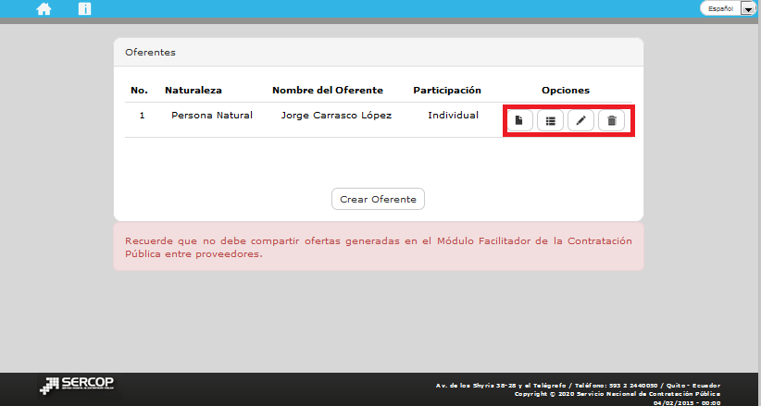
Imagen 3.1

Las opciones con la acción que realizan se describen a continuación:

 | Nueva oferta: | Opción que permite elaborar una oferta
 | Ofertas: | Permite visualizar las ofertas creadas
 | Editar: | Permite editar los “Datos del Oferente”
 | Eliminar: | Permite eliminar el oferente creado.

3.1 Datos básicos para elaborar la oferta

Para elaborar la oferta, el sistema desplegará una pantalla en la cual deberá ingresar los siguientes datos:

- Forma de Ofertar: Corresponde a la modalidad en la que los oferentes participan en el procedimiento de contratación, ya sea como persona natural, persona jurídica o en compromiso de asociación o consorcio. La forma de ofertar aparecerá de forma automática.
- Descripción: En esta sección debe ingresar un nombre o descripción con el que quiere que se guarde la oferta que va a elaborar.
- Pliego: En esta sección debe cargar el pliego ushay del procedimiento en el que va a participar.
Recuerde que este documento le llega en la invitación del procedimiento.

Para cargar el pliego, de clic en el botón “Examinar”, seleccione el archivo. Imagen 3.2
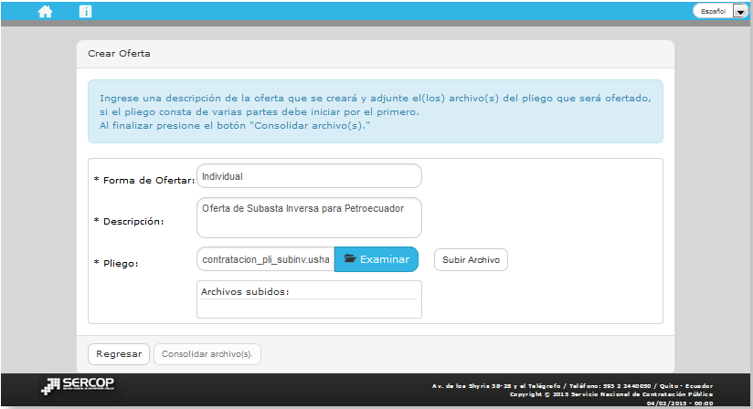
Imagen 3.2

Una vez seleccionado el archivo del pliego, de clic en el botón “Subir Archivo”, Imagen 3.3
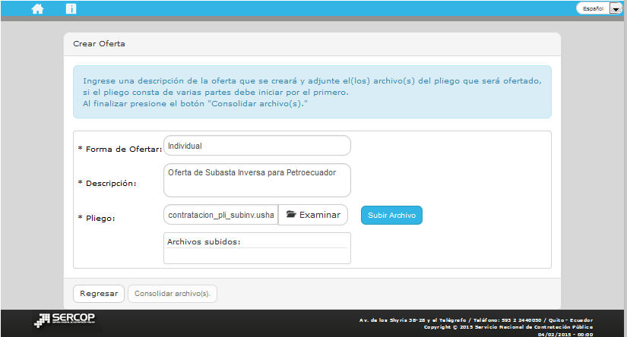
Imagen 3.3

En la siguiente imagen podrá observar que el pliego ha sido cargado exitosamente. Imagen 3.4
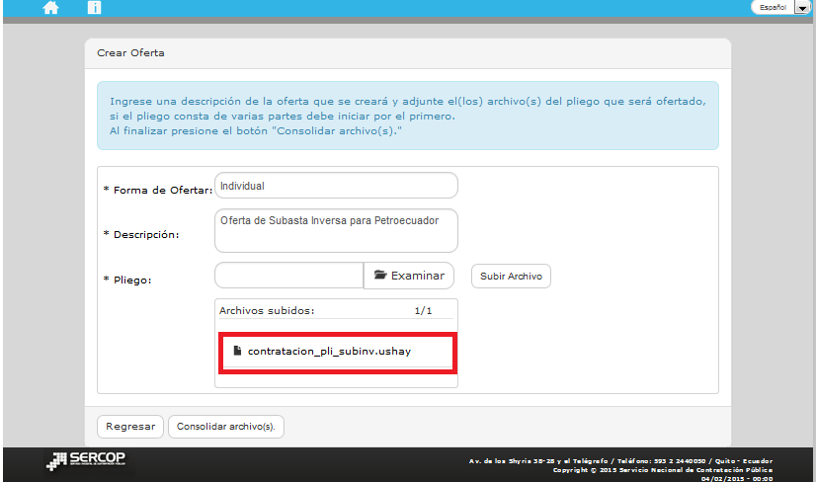
Imagen 3.4

Para continuar de clic en el botón “Consolidar Archivos”. Imagen 3.5

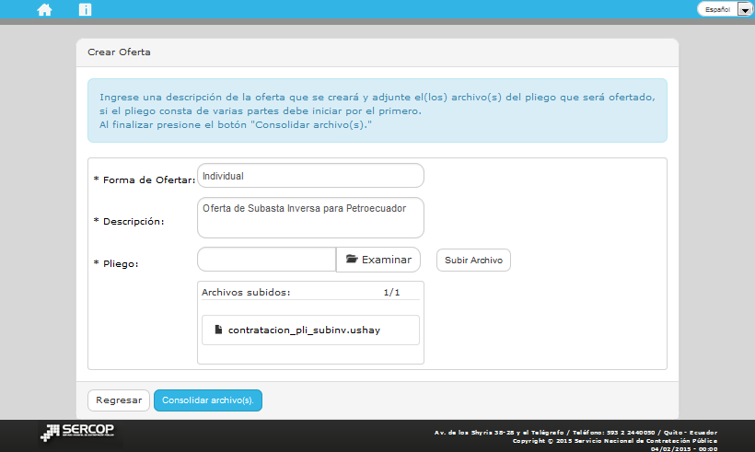
Imagen 3.5

La Consolidación de archivos es una funcionalidad que permite subir toda la información que haya generado el aplicativo ushay para el pliego, existen casos en los que el archivo que genera el aplicativo ushay pliegos “contratación_pli_subinv.ushay” es de un tamaño superior a los 10MB, en este caso el aplicativo ushay generará el archivo con una extensión .zip “contratación_pli_subinv.zip”. En caso de que el pliego descargado se encuentre con la extensión .zip descomprima primero el archivo zip en su computador, y luego cargue cada uno de los archivos ushay del pliego, finalmente de clic en “Consolidar Archivos”.

Si el pliego se ha subido correctamente, de clic en “OK” para continuar. Imagen 3.6

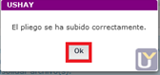
Imagen 3.6

A continuación, de clic en el botón “Regresar”. Imagen 3.7

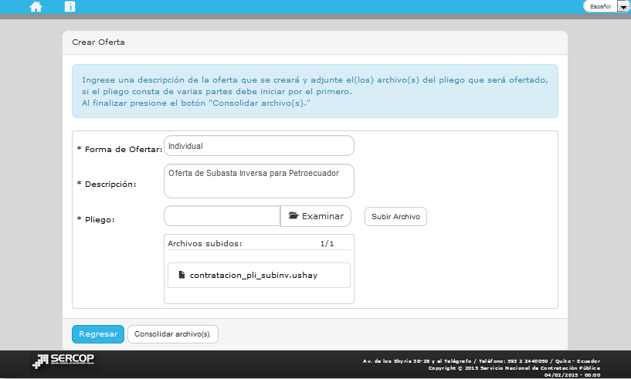
Imagen 3.7

En la siguiente pantalla podrá observar que el pliego ha sido cargado exitosamente y podrá proceder con el registro de la oferta. Para continuar de clic en el botón “Editar”, tal como se muestra en pantalla y proceda con el registro. Imagen 3.8

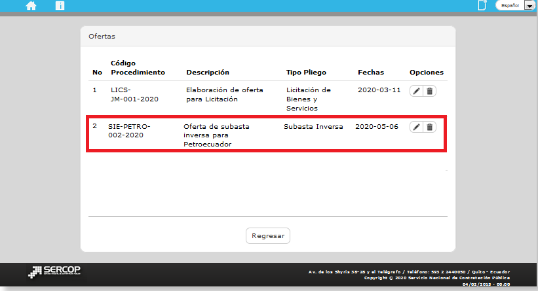
Imagen 3.8

En caso de que requiera editar o eliminar el pliego cargado, use las opciones siguientes:
 | Editar | Permite ingresar al módulo de edición de la oferta
 | Eliminar | Permite eliminar la oferta creada

3.2 Registro del formulario de oferta

En la siguiente pantalla aparecen los datos básicos del procedimiento de contratación en el que va a participar, además podrá visualizar algunas opciones necesarias para que pueda gestionar la elaboración de la oferta. Imagen 3.9

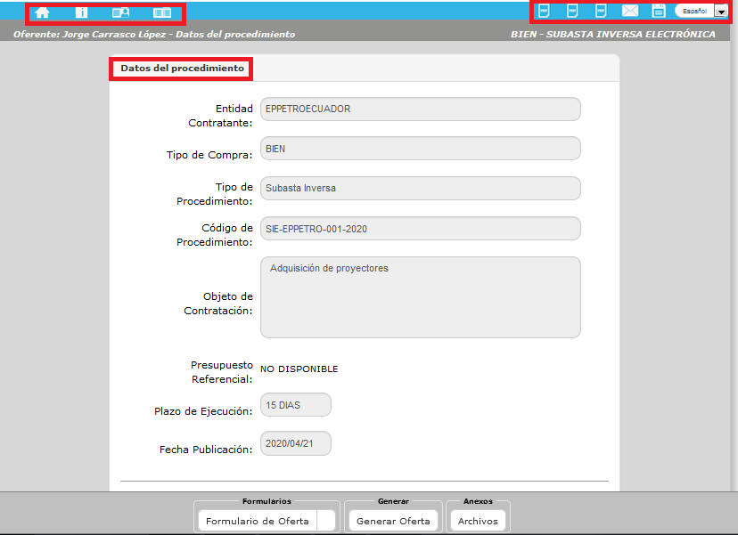
Imagen 3.9

El siguiente paso es la visualización de la información del pliego, para ver dicha información, de clic en la sección “Vista previa del pliego”. Imagen 3.10

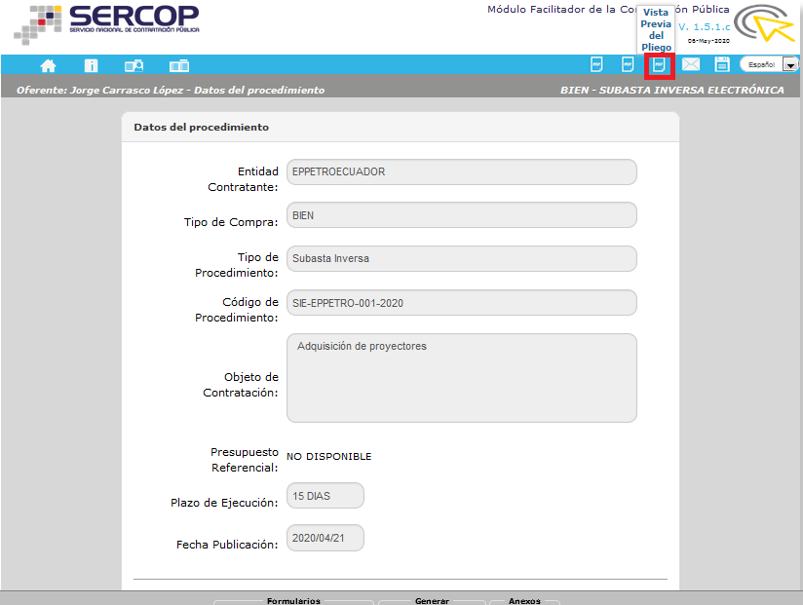
Imagen 3.10

La siguiente pantalla mostrará la información del pliego. Imagen 3.11
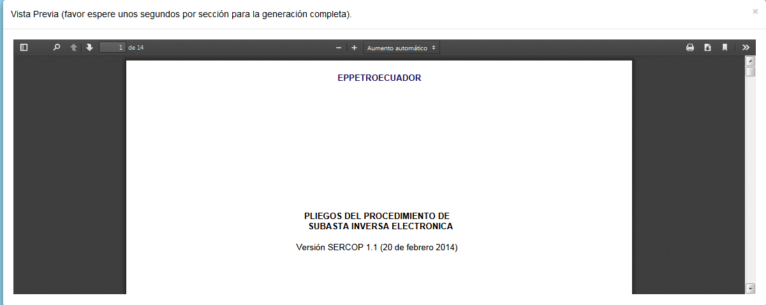
Imagen 3.11

Según los cambios establecidos en la Codificación a las resoluciones, para el procedimiento de la subasta inversa electrónica el presupuesto referencial no será visible, es por esta razón que en el pliego, y en el sistema el presupuesto estará como “NO DISPONIBLE”.

Una vez que ha leído las condiciones del pliego, de clic en “Formulario de oferta”, como se muestra a continuación. Imagen 3.12
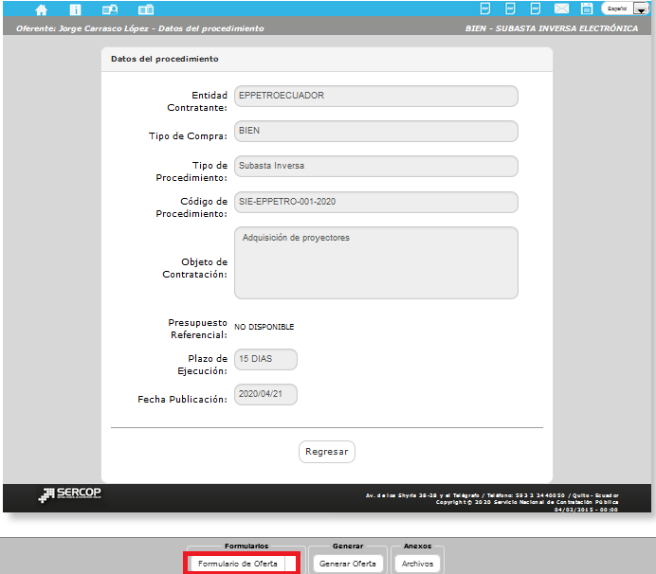
Imagen 3.12

Al ingresar podrá observar los datos que se deben registrar para generar la oferta. Imagen 3.13
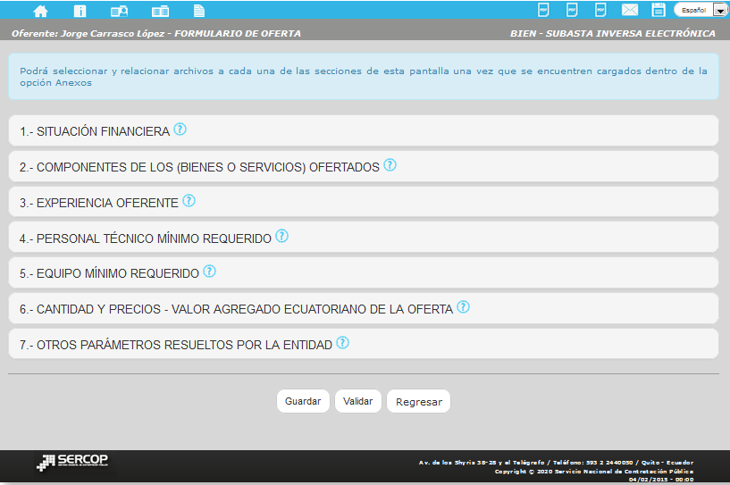
Imagen 3.13

- SITUACIÓN FINANCIERA: En casos en los que la entidad hubiera solicitado declaración de los índices financieros, el formulario mostrará los índices, caso contrario no tendrá que registrarlos. Para registrar los índices financieros, de clic en el ícono que se muestra en la imagen a continuación. Imagen 3.14
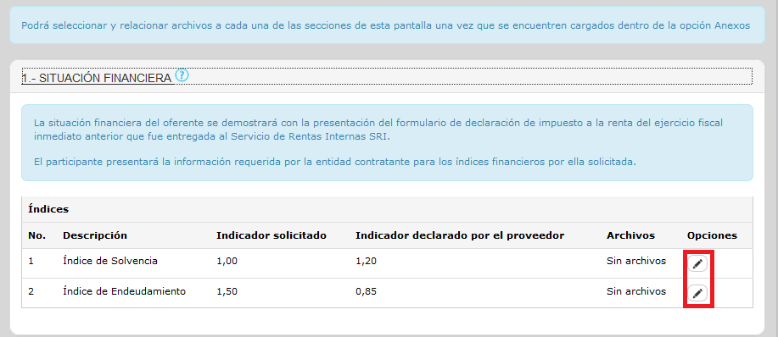
Imagen 3.14

A continuación, ingrese el indicador que va a declarar, más adelante ingrese en sección observación e indique que el proveedor debe adjuntar el archivo que respalde la declaración del indicador. En la sección “archivos”, seleccione el documento que respalda la información ingresada del indicador. Es importante indicar que para que el documento aparezca en esta sección, el archivo deberá ser cargado previamente en la sección de Anexos. Imagen 3.15

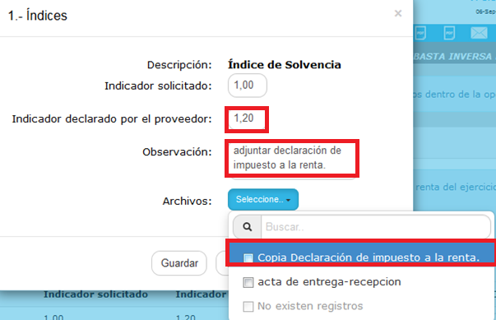
Imagen 3.15

Una vez que ha registrado los datos, de clic en “Guardar”. Imagen 3.16

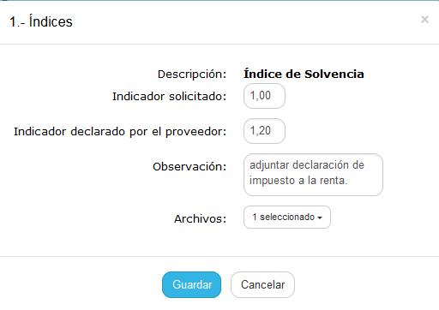

Imagen 3.16

En la siguiente imagen podrá revisar los datos guardados. Recuerde registrar todos los índices solicitados. Imagen 3.17

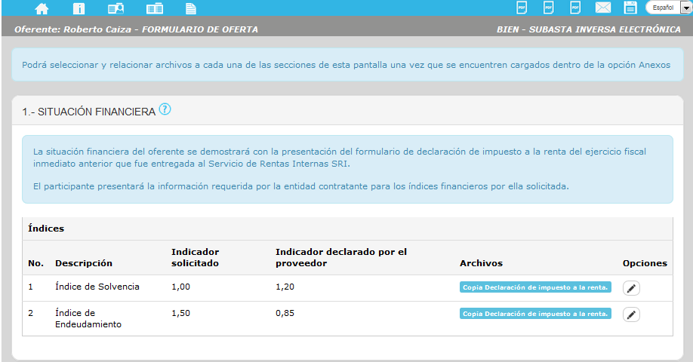Imagen 3.17

- COMPONENTES DE LOS BIENES OFERTADOS

De clic en la sección mencionada y registre la información correspondiente a todos los bienes solicitados por la entidad contratante. Ingresada la información, de clic en el botón “Guardar”. Imagen 3.18

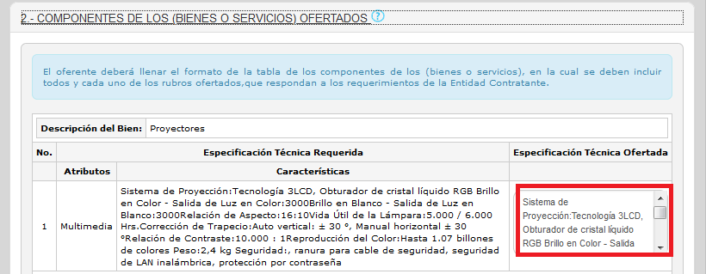
Imagen 3.18

- EXPERIENCIA DEL OFERENTE

En esta sección registre la experiencia solicitada, experiencia general y específica, para ello de clic en el botón “Agregar”. Imagen 3.19

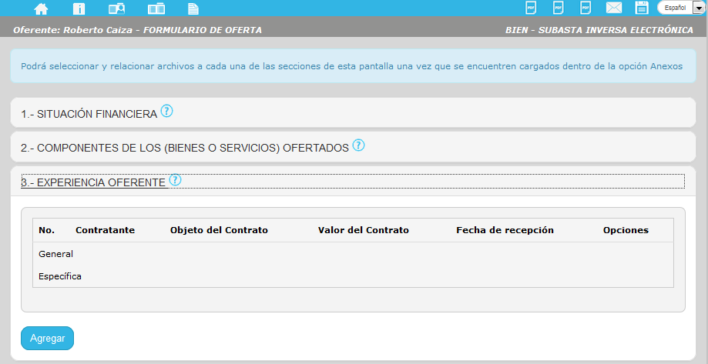
Imagen 3.19

A continuación, ingrese los datos que respaldarán la experiencia.

- Tipo: (General o Específica),
- Contratante: Empresa, institución o entidad pública o privada con la cual respalda la experiencia
- Objeto del contrato: Describa los bienes entregados que respaldan la experiencia.
- Valor del contrato: Monto de contrato que respaldan su experiencia
- Fecha de Recepción: Registre la fecha en la que suscribió la recepción de la contratación.
- Archivos: Si requiere hacer referencia a un archivo, seleccione el documento. Para que el documento aparezca en esta sección, debe registrarlo previamente en la sección “Anexos”.

Una vez que haya concluido, de clic en el botón “Guardar”. Imagen 3.20
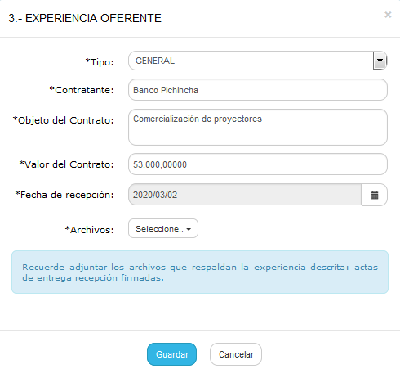

Imagen 3.20

Revise en la parte superior de la pantalla, el mensaje de los datos guardados. Imagen 3.21

Imagen 3.21

En la siguiente pantalla podrá observar los datos registrados. Recuerde que debe registrar experiencia específica y general. En caso de que requiera “editar” o “eliminar” la información, de clic en las secciones que se encuentran enmarcadas en la siguiente imagen. Imagen 3.22

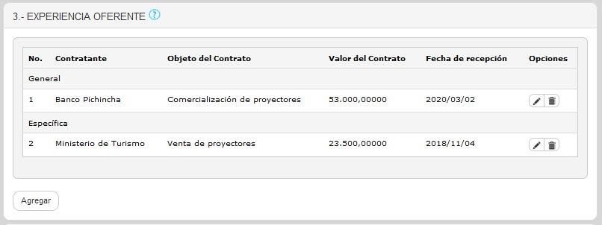
Imagen 3.22

- PERSONAL TÉCNICO MÍNIMO REQUERIDO

Ingrese la información del personal técnico que participará en el proceso de contratación. De clic en el botón “Agregar”. Imagen 3.23

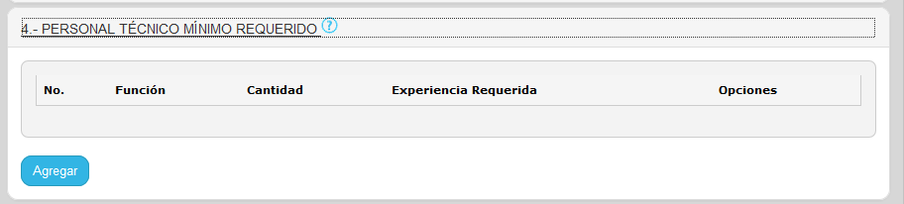Imagen 3.23

A continuación, ingrese la información del personal técnico mínimo, funciones cantidad y experiencia requerida. Una vez ingresados los datos de clic en el botón “Guardar”. Imagen 3.24

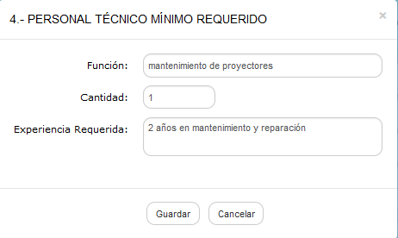
Imagen 3.24

En pantalla puede observar los datos ya registrados. Imagen 3.25

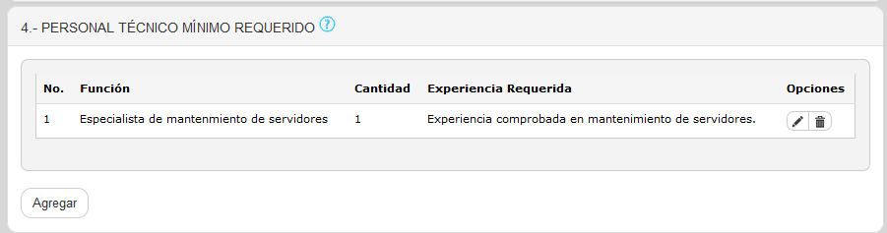
Imagen 3.25

- EQUIPO MÍNIMO REQUERIDO

En caso de que la Entidad Contratante haya solicitado un equipo mínimo adicional para la contratación, registre los datos en el botón enmarcado en la siguiente imagen. Imagen 3.26
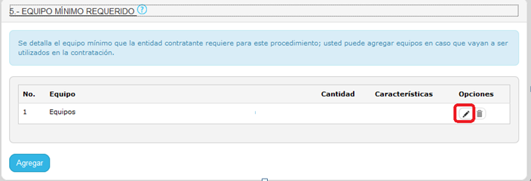
Imagen 3.26

En la siguiente pantalla registre los datos que se presentan en la siguiente pantalla. Imagen 3.27

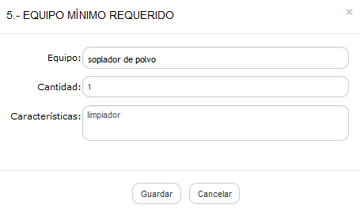

Imagen 3.27

A continuación se habrá registrado el equipo solicitado por la entidad. Imagen 3.28

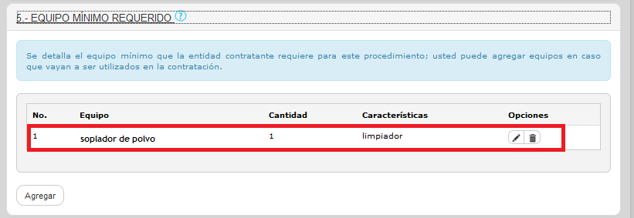

Imagen 3.28

- CANTIDAD Y PRECIOS -VALOR AGREGADO ECUATORIANO DE LA OFERTA.

En la siguiente sección, registre el precio unitario de oferta, luego de clic en el campo de precio total, de esta forma el aplicativo lo calculará de forma automática. Imagen 3.29

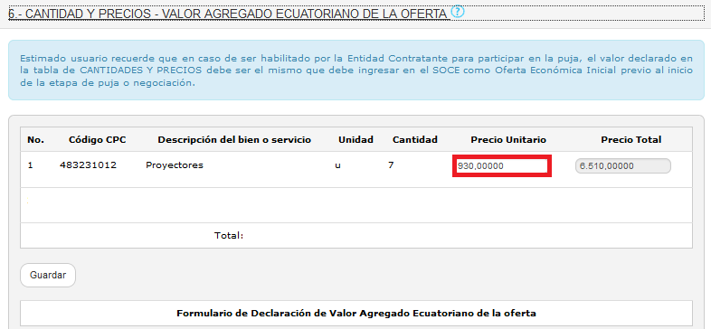

Imagen 3.29

Una vez que ha registrado los datos, de clic en el botón “Guardar”. Imagen 3.30
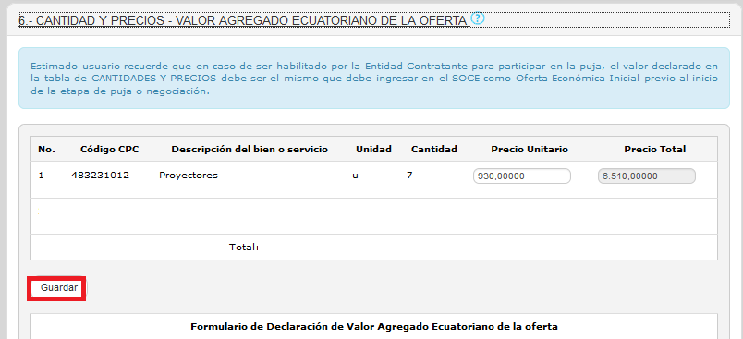

Imagen 3.30

En la siguiente sección, lea detenidamente la pregunta del formulario y seleccione Si o No según corresponda. Imagen 3.31
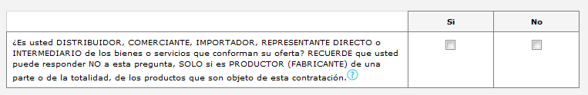

Imagen 3.31

En el caso de que haya seleccionado la opción SI, aparecerá el siguiente mensaje: Imagen 3.32
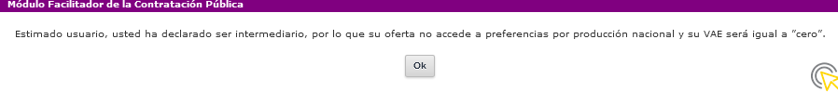
Imagen 3.32

A continuación, se bloquearán las preguntas a, b, c del formulario. Para continuar de clic en el botón “Guardar”. Imagen 3.33

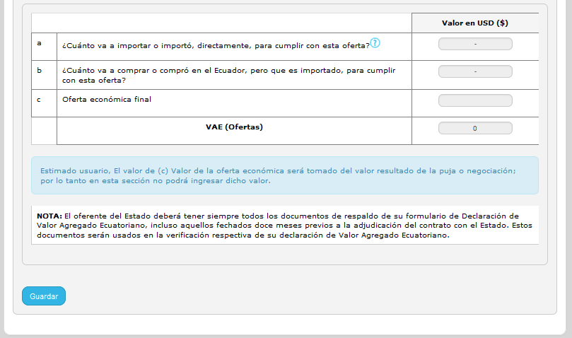
Imagen 3.33

En el caso de que seleccione que NO, aparecerá el siguiente mensaje: Imagen 3.34

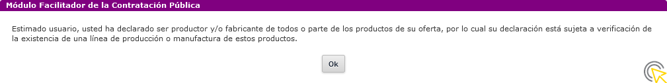
Imagen 3.34

A continuación proceda a registrar el valor en dólares de las secciones correspondientes a las preguntas a y b, finalmente clic en el botón “Guardar”. Imagen 3.35

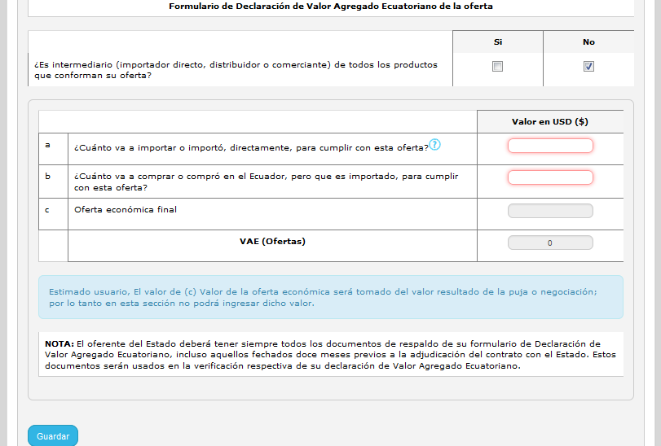
Imagen 3.35

A continuación, revise el mensaje de confirmación de los datos guardados en el VAE. Imagen 3.36

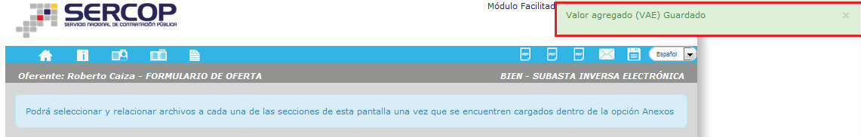
Imagen 3.36

- OTROS PARAMETROS RESUELTOS POR LA ENTIDAD

En esta sección si la Entidad ha solicitado otro parámetro, debe ingresarlo, caso contrario le aparecerá un mensaje en el que la Entidad indica que no se ha requerido ninguna información adicional. Imagen 3.37

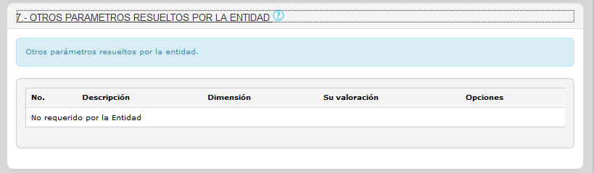Imagen 3.37

Una vez que ha registrado todos los datos de la oferta, de clic en “Guardar”. Imagen 3.38
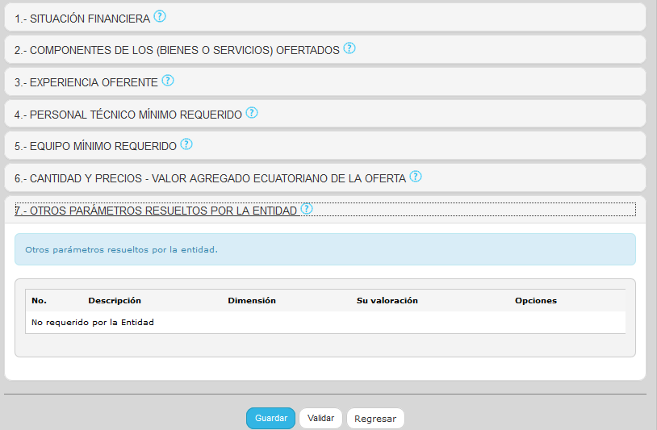
Imagen 3.38

Revise el mensaje que se muestra a continuación, el mismo que informará si los datos se registraron correctamente. Imagen 3.39

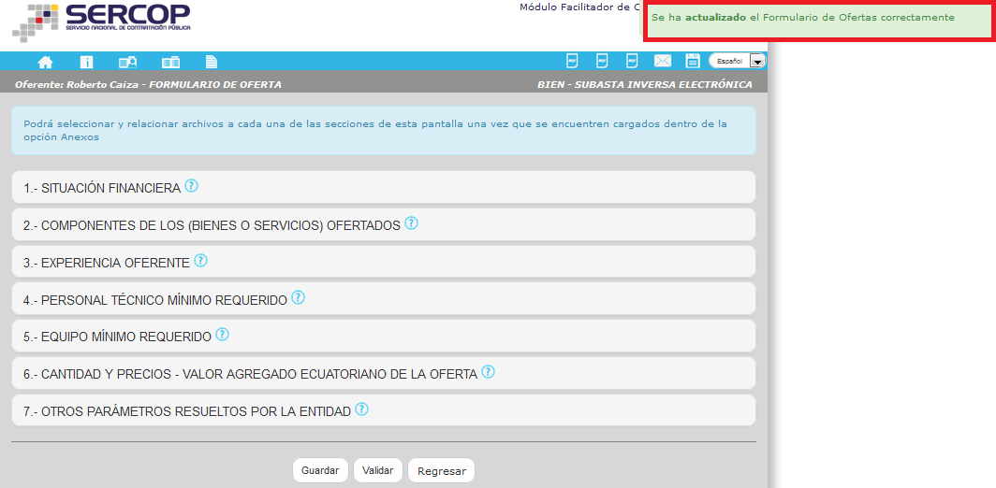
Imagen 3.39

Proceda con la validación de los datos registrados, para ello de clic en el botón “Validar”. Imagen 3.40

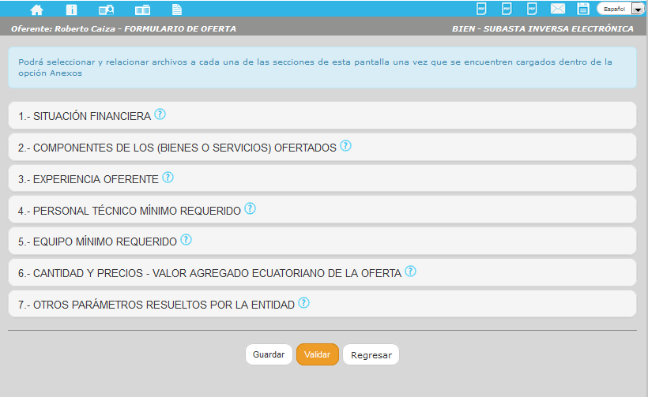
Imagen 3.40

Revise el mensaje de validación, para continuar de clic en el botón “Aceptar”. Imagen 3.41

Imagen 3.41

Formulario de Compromiso de Asociación o Consorcio

En caso de que el proveedor esté participando en COMPROMISO DE ASOCIACION O CONSORCIO, la aplicación le indicará los datos registrados en un inicio por parte del proveedor. Finalmente revise la información e imprima el formulario. Imagen 4.4
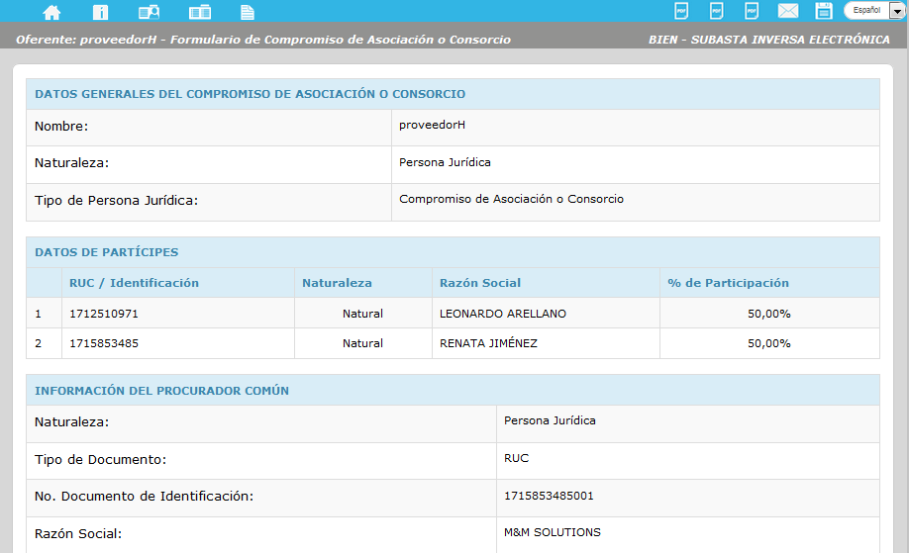

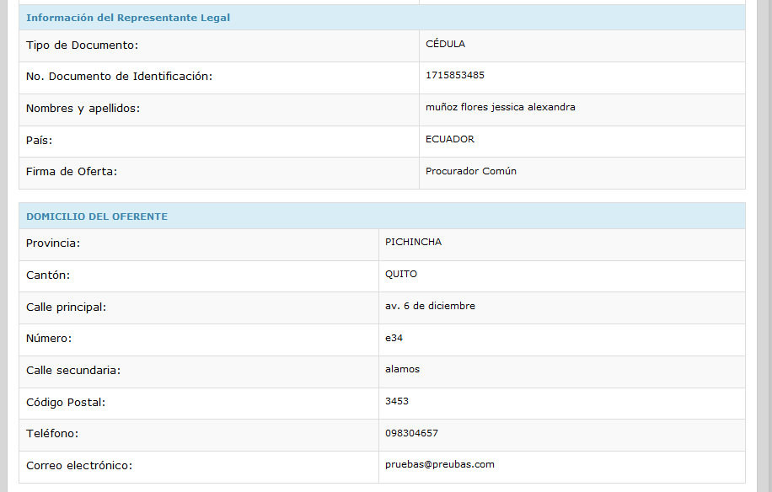
Imagen 4.4

Anexos

En el caso que la entidad contratante haya solicitado documentos adicionales que deben ser entregados junto con la oferta, diríjase a la sección ANEXOS y de clic en “Archivos”. Imagen 5.1

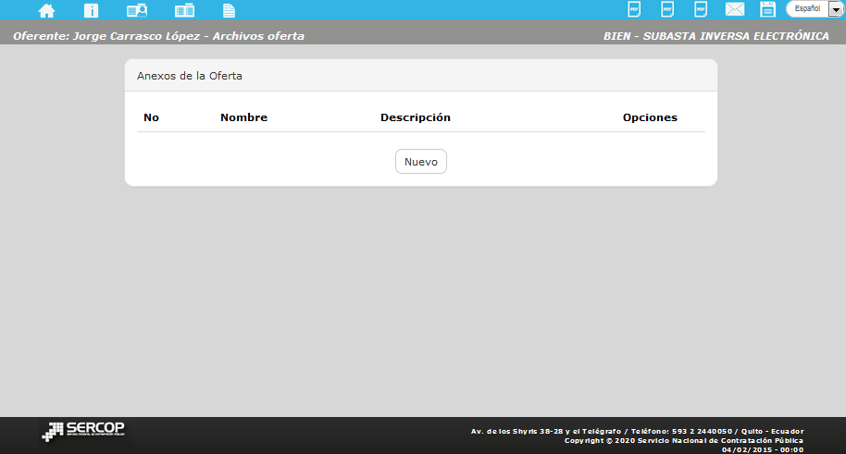
Imagen 5.1

Para agregar un archivo de clic en el botón “Nuevo”, como se muestra a continuación. Imagen 5.2
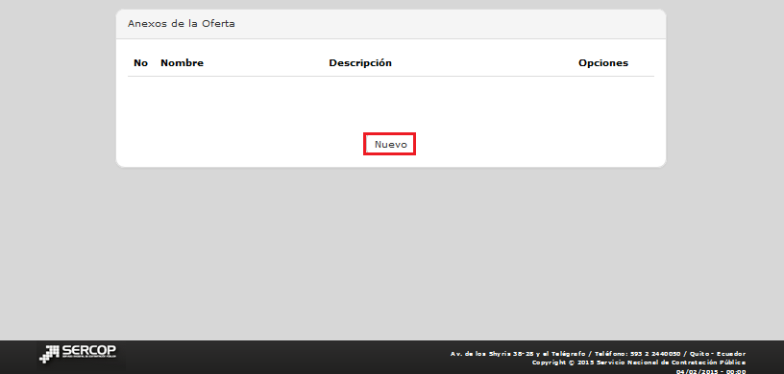
Imagen 5.2

A continuación registre los siguientes datos:
- Descripción: Nombre del documento
- Archivo: Cargue el documento, para ello de clic en el botón “Examinar”, busque y seleccione el archivo y finalmente de clic en abrir. El tamaño de cada archivo cargado puede ser de hasta de 10MB.

Para continuar, de clic en el botón “Guardar”. Imagen 5.3

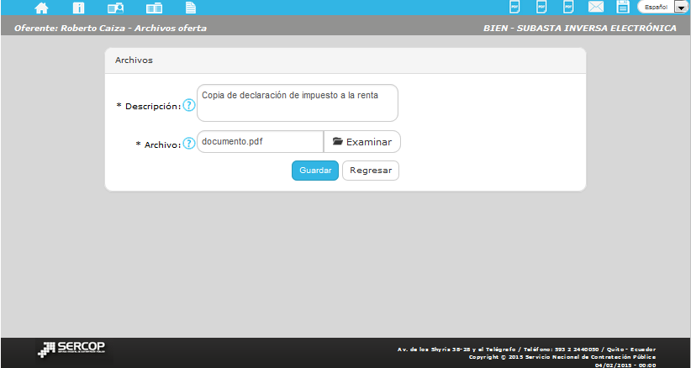
Imagen 5.3

A continuación, el aplicativo mostrara un mensaje indicando que los datos se han registrado. Imagen 5.4
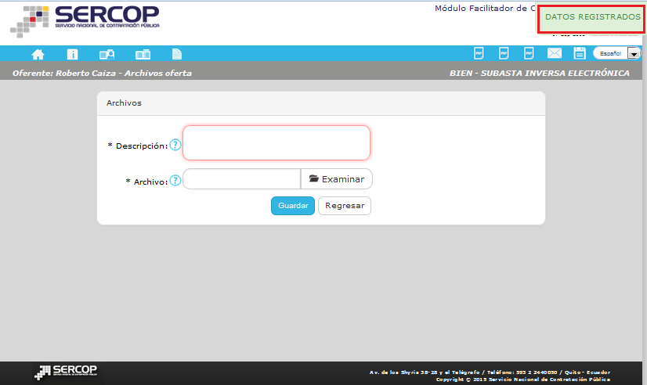
Imagen 5.4

Si el archivo se cargó exitosamente, de clic en el botón “Regresar”. Imagen 5.5

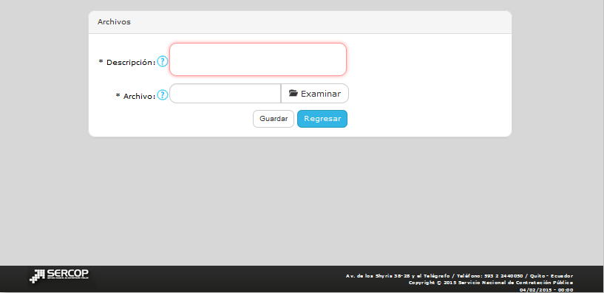Imagen 5.5

A continuación, observe la información del documento subido, en caso de que requiera eliminar, descargar el documento o editar, diríjase a la sección “Opciones” y realice la acción correspondiente. Imagen 5.6
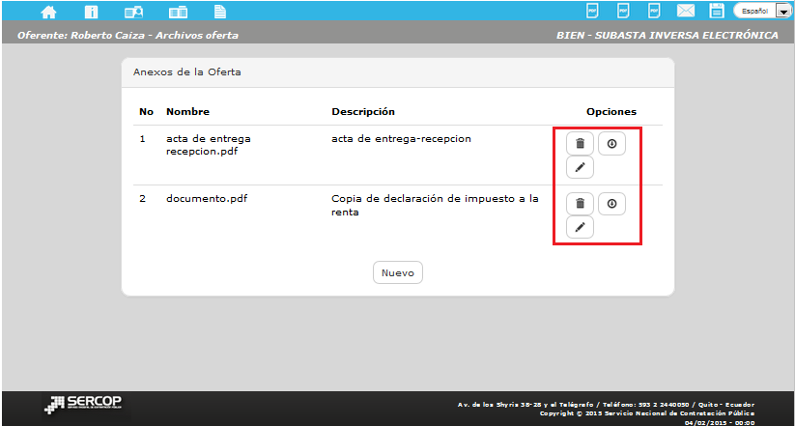
Imagen 5.6

Generar Oferta

En el siguiente paso, genere el archivo de la oferta registrada, para ello de clic en la sección “Generar Oferta”. Imagen 6.1

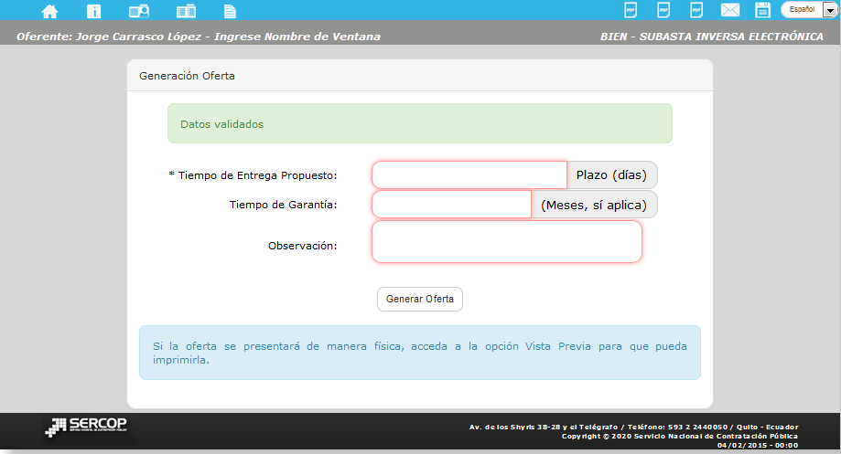

Imagen 6.1

A continuación, ingrese tiempo de entrega propuesto, tiempo de garantía y observación, finalmente de clic en “Generar Oferta”. Imagen 6.2

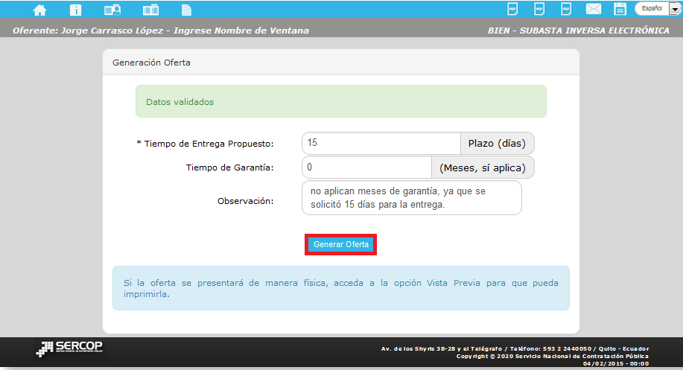
Imagen 6.2

A continuación, la aplicación le mostrará el archivo “oferta_pli_subinv.ushay que se ha generado en el registro de los datos de la oferta. Ahora de clic en “Guardar archivo” y de clic en “Aceptar”. Imagen 6.3

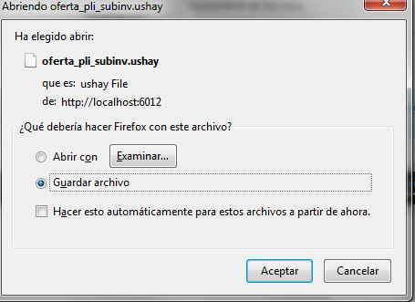
Imagen 6.3

Guarde el archivo en una unidad de almacenamiento. Posteriormente esta oferta deberá enviarla al SOCE en la etapa de entrega de propuestas, para ello revise el manual de participación y envío de ofertas de subasta para proveedores.

Imprimir oferta
Una vez que ha generado el archivo oferta ushay que, posteriormente será enviada al SOCE, no olvide además imprimir la oferta, puesto que este el proveedor en la etapa de entrega de propuestas deberá además entregar la oferta impresa y firmada. Para imprimir la oferta, de clic en “Vista previa de la oferta”. Imagen 7.1

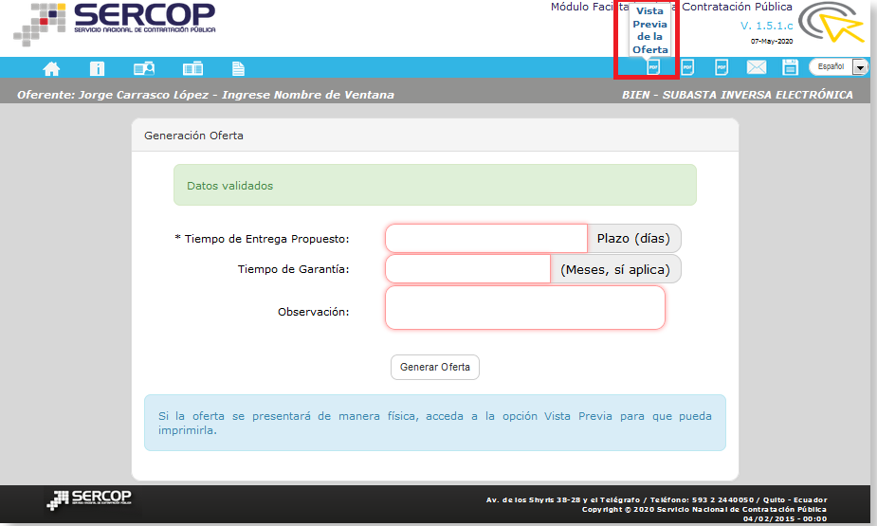
Imagen 7.1

En la siguiente pantalla podrá ver la oferta que ha generado e imprimirla. Imagen 7.2
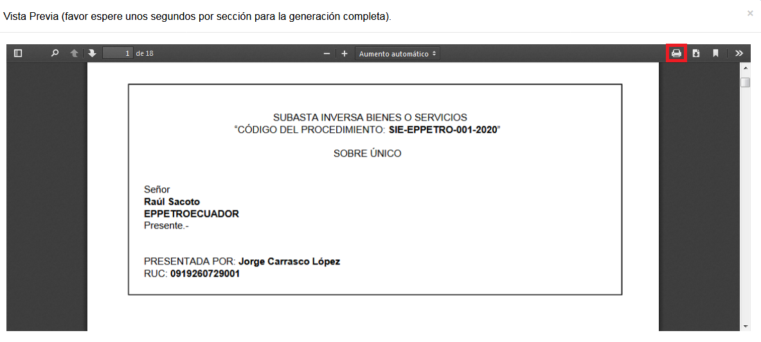
Imagen 7.2

Utilitarios del aplicativo

8.1 Inicio
La opción de “Inicio” le permite ir a la pantalla principal del aplicativo. Imagen 8.1
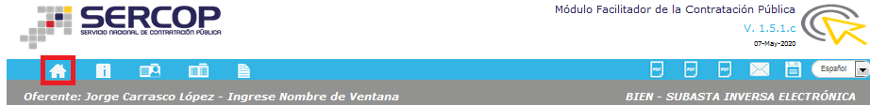
Imagen 8.1

8.2 Ayuda
Esta opción le permitirá tener asistencia técnica. Imagen 8.2

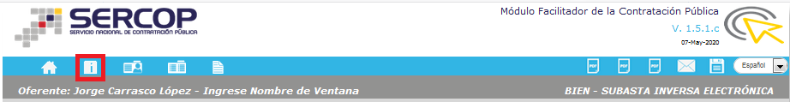
Imagen 8.2

8.3 Listado de oferente
Esta opción le permitirá ir a la pantalla donde se lista la información para que el oferente u oferentes elaboren una oferta. Imagen 8.3

Imagen 8.3

Una vez que ingrese puede revisar y usar la sección de Opciones, la misma que le permitirá registrar nuevas ofertas, revisar el listado de ofertas, editar y eliminar la información del oferente. Imagen 8.4
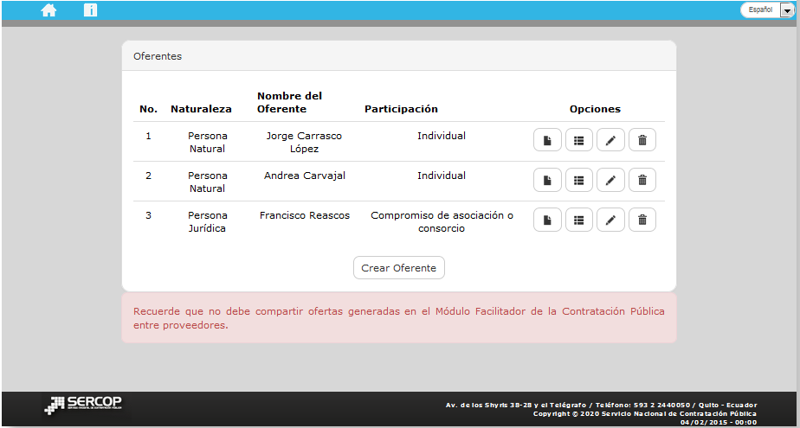
Imagen 8.4

Lista de Ofertas

A través de esta opción podrá dirigirse al listado de ofertas que haya registrado. Imagen 8.5
Imagen 8.5

A continuación podrá revisar el listado de ofertas que haya registrado. Imagen 8.6

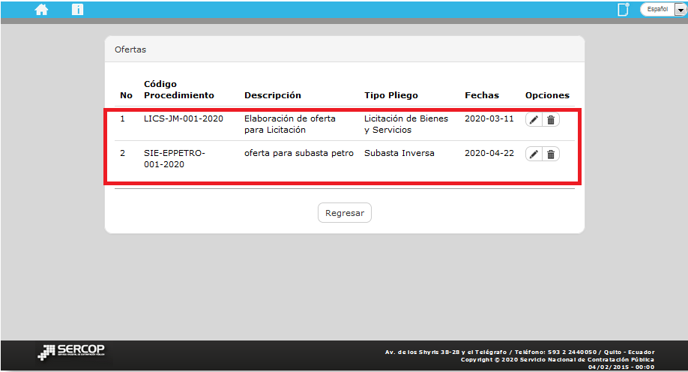
Imagen 8.6

8.5 Vista previa de la Oferta

La opción vista previa, permite visualizar en Pdf la información de la oferta registrada. Imagen 8.7

Imagen 8.7

8.6 Vista previa del Cronograma

Opción que permite ver el cronograma del procedimiento en el que va a realizar su oferta. Imagen 8.8
Imagen 8.8

8.7 Vista Previa del Pliego

Opción que permite visualizar el pliego en formato PDF. Imagen 8.9

Imagen 8.9

8.8 Archivos Anexos

Con esta opción podrá revisar los archivos o documentos cargados por el oferente en el aplicativo. Imagen 8.10

Imagen 8.10

8.9 Guardar Oferta

Esta opción le permitirá guardar en archivo de la oferta que está realizando y servirá para guardar el documento y seguir editándolo, no es el archivo de la oferta final, recuerde que ese documento se lo obtiene en otra sección del aplicativo. Imagen 8.11
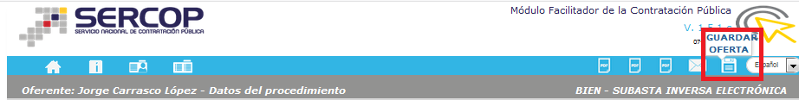
Imagen 8.11

Este utilitario permite subir una oferta que ha sido guardada o generada por el aplicativo MFC, con el objetivo de editarla o visualizarla en otro computador. Si tiene este caso siga los siguientes pasos:

- Ingrese a la sección ofertas, como se muestra en la imagen a continuación. Imagen 8.12
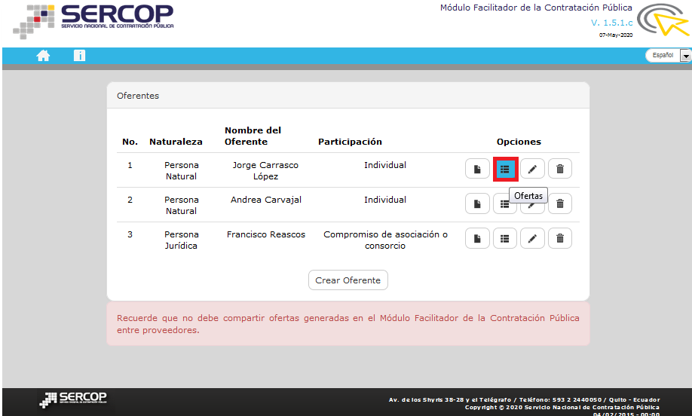
Imagen 8.12

- De clic en el aplicativo “Subir Oferta” como se muestra en la imagen a continuación. Imagen 8.13

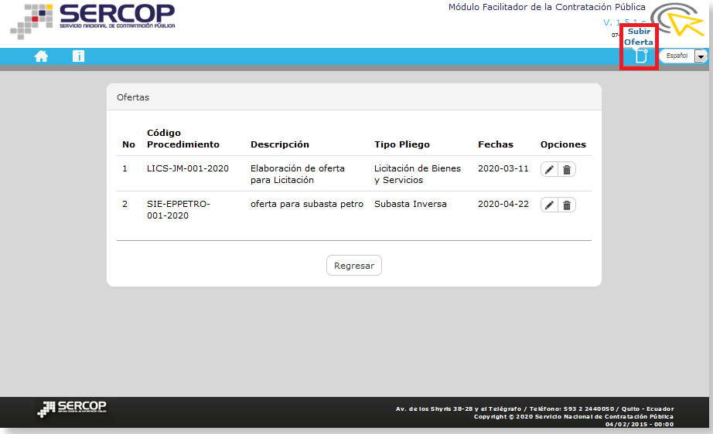
Imagen 8.13

- A continuación de clic en “Examinar”, seleccione el archivo de la oferta, de clic en “Abrir”, luego de clic en el botón “Subir Archivo”, una vez que haya realizado esta acción podrá ver el documento ya cargado, finalmente de clic en “Consolidar Archivo”. Imagen 8.14

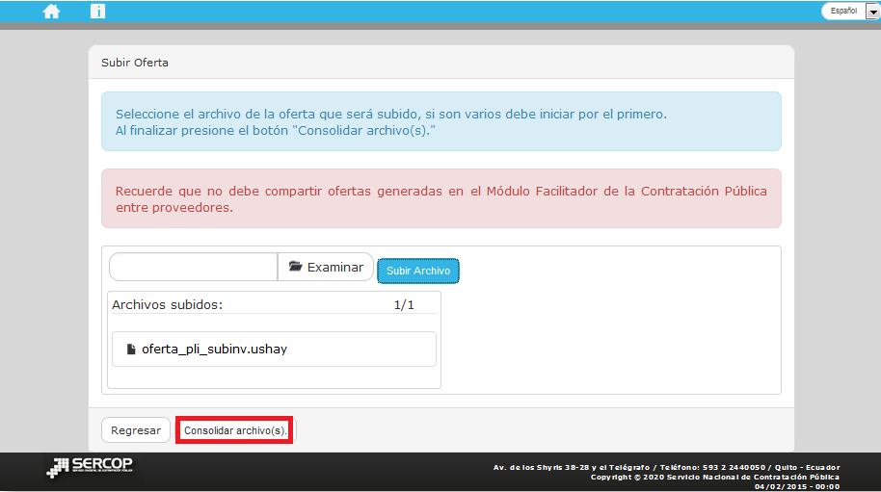Imagen 8.14

Una vez que haya realizado esta acción, de clic en el botón “Regresar” y podrá observar la información para editar o visualizar la oferta. Imagen 8.15

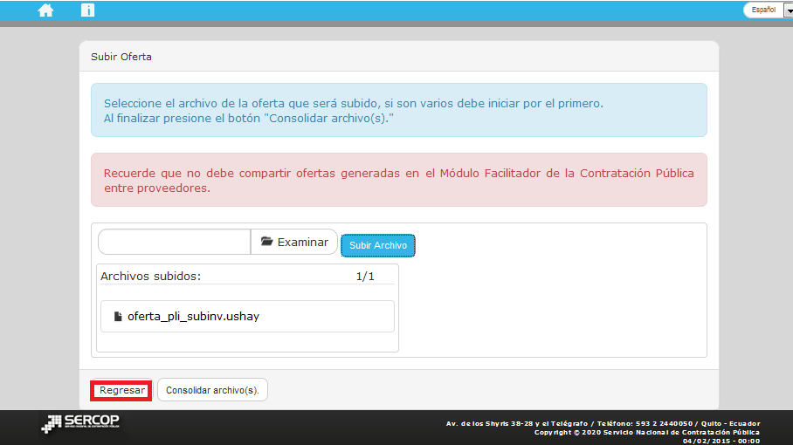
Imagen 8.15

En la siguiente pantalla tendrá el proceso con los datos para que ingrese y continúe con el registro de la oferta. Imagen 8.16
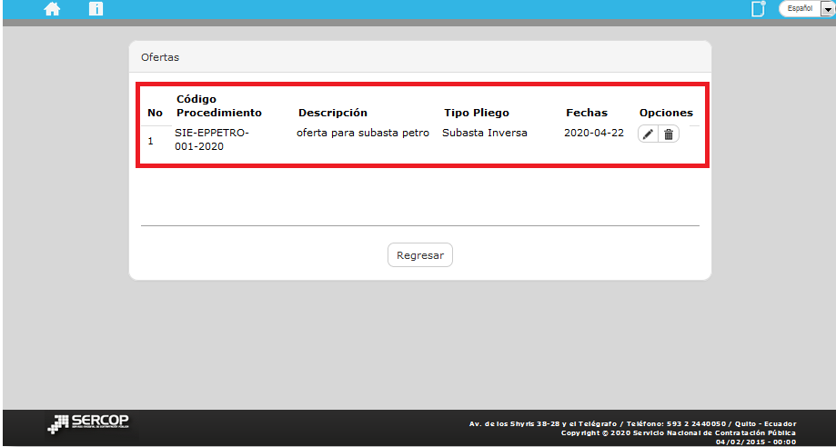
Imagen 8.16

